**ГОСУДАРСТВЕННОЕ ОБРАЗОВАТЕЛЬНОЕ УЧРЕЖДЕНИЕ**

**ВЫСШЕГО ПРОФЕССИОНАЛЬНОГО ОБРАЗОВАНИЯ**

**"ДОНЕЦКИЙ НАЦИОНАЛЬНЫЙ ТЕХНИЧЕСКИЙ УНИВЕРСИТЕТ"**

Лабораторная работа № 1

Тема: «ПОСТОЯННЫЕ ТАБЛИЦЫ»

Проверил: Выполнил:

асс. каф. ПИ ст. гр. ПИ-18б

Бакаленко В.С. Моргунов А. Г.

____.____.2019г. ____.____.2019г.

асс. каф. ПИ

Серёженко О.А.

____.____.2019г.

Донецк – 2019

ЗАДАНИЕ

Написать программу создания и обработки односвязного списка. В качестве варианта выбрать номер по журналу

26. В неупорядоченном списке поменять местами элементы с минимальным и максимальным значениями ключа.

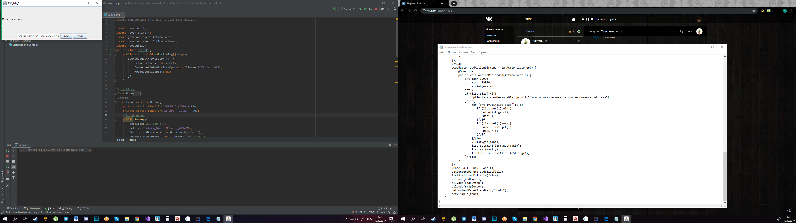

import com.sun.xml.internal.ws.util.StringUtils;

import java.awt.*;

import javax.swing.*;

import java.awt.event.ActionEvent;

import java.awt.event.ActionListener;

import java.util.*;

public class Spisok {

public static void main(String[] args){

EventQueue.invokeLater(() ->{

Frame frame = new Frame();

frame.setDefaultCloseOperation(JFrame.EXIT_ON_CLOSE);

frame.setVisible(true);

});

}

}

//frame

class Frame extends JFrame{

private static final int DEFAULT_WIDTH = 500;

private static final int DEFAULT_HEIGHT = 200;

//konstruktor

public Frame(){

setTitle("ASD_lab_2");

setSize(DEFAULT_WIDTH,DEFAULT_HEIGHT);

JButton addButton = new JButton("Add");

JButton swapButton = new JButton("Swap");

JTextField listField = new JTextField( "Пока список пуст" );

JTextField addField = new JTextField("Введите значение нового элемента");

Node head = null;

Node tail = null;

Node cur = head;

LinkedList<Integer> list = new LinkedList<>();

//dobavleniye

addButton.addActionListener(new ActionListener() {

@Override

public void actionPerformed(ActionEvent e) {

try {

list.add(Integer.parseInt(addField.getText()));

listField.setText(list.toString());

}catch(Exception e1){

JOptionPane.showMessageDialog(null,"Введите число");

}

}

});

//

swapButton.addActionListener(new ActionListener() {

@Override

public void actionPerformed(ActionEvent e) {

int max=-19990;

int min = 19990;

int mini=0,maxi=0;

int y;

if (list.size()<2){

JOptionPane.showMessageDialog(null,"Слишком мало элементов для выполнения действия");

}else{

for (int i=0;i<list.size();i++){

if (list.get(i)<min){

min=list.get(i);

mini=i;

}//if

if (list.get(i)>max){

max = list.get(i);

maxi = i;

}//if

}//for

y=list.get(mini);

list.set(mini,list.get(maxi));

list.set(maxi,y);

listField.setText(list.toString());

}//else

}

});

JPanel all = new JPanel();

getContentPane().add(listField);

listField.setEditable(false);

all.add(addField);

all.add(addButton);

all.add(swapButton);

getContentPane().add(all,"South");

setVisible(true);

}

}